幸福婦產科藥品基本資料表
商品名(英) |  | BOKEY E.M 100MG |  | 中文名(中) | 伯基腸溶膠囊 | 處方代號 | BOKEY
成分/學名 |  | Acetylsalicylic acid 100 |  |  | 廠商 | 永信藥品工業股份有限公司
健保碼 |  | AC373441G0 |  |  | 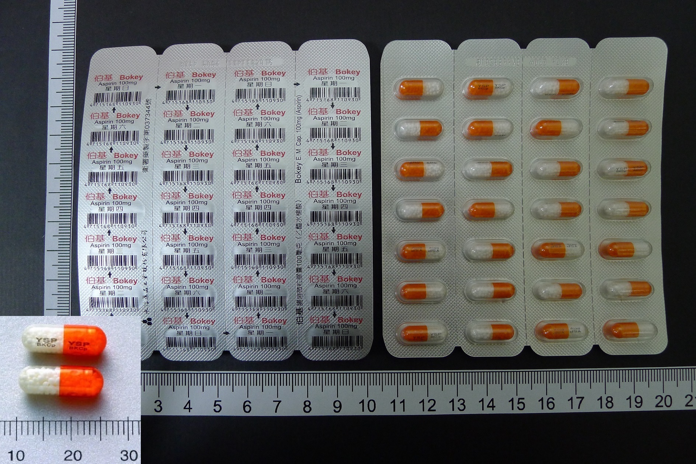
包裝/外觀
適應症 |  |  | 預防心肌梗塞、預防心栓性栓塞症，短暫性缺血性發作
劑量及用法 |  |  | 口服投與。  此為腸溶微粒膠囊，最好於飯前並喝大量的水服用。  1. 降低可能會發生急性心肌梗塞病人的死亡率：每天服用100-200毫克或每隔一天服用300毫克。為了達到快速吸收，首次劑量應打開膠囊咀嚼服用。  2. 降低曾經發生心肌梗塞病人的再發生率及死亡率：每天服用100-300毫克。  3. 預防再次中風：每天服用100-300毫克。  4. 降低短暫缺血性發作的病人再次發生短暫缺血性發作及中風：每天服用100-300毫克。  5. 降低穩定及不穩定型心絞痛病人的發生率及死亡率：每天服用100-300毫克。  6. 預防在血管外科手術或侵入性治療後所引起之血栓性栓塞症，例如：經皮冠狀血管成形術、冠狀動脈分流移植術、頸動脈內膜切除術、動靜脈導管：每天服用100-300毫克。  7. 預防長期不動所產生的深部靜脈栓塞及肺栓塞，例如：在重大手術之後：每天服用100-200毫克或每隔一天服用 300毫克。  8. 降低有心血管危險因子病人發生第一次心肌梗塞的危險，例如：糖尿病、高血脂症、高血壓、肥胖、抽煙、老年人：每天服用100毫克或每隔一天服用300毫克。  由於Ibuprofen可能會干擾本品的作用，因此病人如果有在服用Ibuprofen治療疼痛並且進行acetylsalicylic acid療程時，必須要告訴主治醫師。
注意事項 |  |  | 1. 本藥與抗凝血劑併用時宜謹慎監測血液之凝集情形。  2. 有腸胃潰瘍病史包括慢性或再發性潰瘍，或有腸胃出血病史。 3. 腎功能損傷。  4. 肝功能損傷。  5. 對於抗發炎藥物、抗風濕藥物或是其他過敏原過敏。  6. Aspirin(acetylsalicylic acid)可能會加速支氣管痙攣及引起氣喘發作或其他過敏反應，危險因子為支氣管氣喘、花粉熱、鼻黏膜水腫（鼻息肉）或是慢性呼吸道疾病。對其他藥品會過敏（例如全身過敏、搔癢、蕁麻疹）的病人亦是如此。  7. Aspirin(acetylsalicylic acid)抑制血小板凝集的效果可能會導致手術中和手術後出血增加的傾向（包括輕微的手術，例如拔牙）。因此病人必須與醫師討論有關Aspirin(acetylsalicylic acid)的使用。  8. 低劑量的Aspirin(acetylsalicylic acid)會降低尿酸的排除，而引發本來具有低尿酸排除傾向的患者痛風發作
可能副作用 |  |  | 一般而言，依指示每日服用 1粒所產生之副作用極為輕微，偶有胃腸不適、噁心、嘔吐、胃粘膜受損、潰瘍及隱發性血液流失現象，而如眩暈、耳鳴、暫時性耳聾及代謝性酸中毒則與高劑量之投與有關
孕婦用藥分級 |  |  | D 級：  在對照的人體研究試驗中顯示該藥物對胚胎有不良影響，若此藥能帶來之效益遠超過其它藥物的使用，因此即使在其危險性的存在下，仍可接受此藥物用於懷孕婦女上

